2016年广东省深圳市中考物理试题及答案
一、选择题
1、下列属于光的直线传播的是（ ）
A、患近视的同学佩戴凹透镜
B、深圳湾大桥在海面形成倒影
C、太阳光透过三棱镜形成彩色光带
D、太阳光透过树叶缝隙形成圆形光斑
2、下面的光学设备中，利用了图中原理的是（ ）
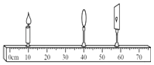A、投影仪
B、放大镜
C、照相机
D、潜望镜
3、以下说法中正确的是（ ）
A、相同质量的两杯水，温度高的含有的热量多
B、冬天晒太阳使身体变暖，这是通过热传递的方式增加了内能
C、酒精灯中的酒精燃烧一半后，剩余酒精的质量和热值都减小一半
D、去年冬天，深圳下起了小雪，雪花熔化时要放热
4、对如图描述正确的是（ ）
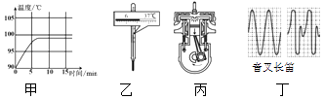
A、甲：水在沸腾过程中继续吸热，温度不变
B、乙：体温计读数为6.6℃
C、丙：内燃机在此冲程中，把机械能转化为内能
D、丁：音叉和长笛的音调、响度、音色均相同
5、深圳生产的手机行销世界各国．关于手机的说法中正确的是（ ）
A、对手机充电时，化学能转化为电能
B、手机是通过捕获超声波得到外界信息的
C、手机听筒的膜片振动产生声音
D、手机铃声可以在真空中传播
6、中国女排在2015年世界杯赛场上重夺冠军．有关排球运动说法中错误的是（ ）
A、击球时，手对排球的作用力与排球对手的作用力是相互作用力
B、忽略空气阻力时，空中飞行的排球只受重力作用
C、扣球时排球反方向飞出，这说明力能改变物体的运动状态
D、运动员双脚站立时比奔跑时对地面的压强大
7、深圳已进入地铁时代，大大提高了出行效率．以下说法中正确的是（ ）
A、列车行驶的速度越大，惯性越大
B、列车上坡时重力势能增大，下坡时重力势能减小
C、列车进站时动能增大，出站时动能减小
D、人必须站在安全线以外的区域候车，这是因为空气流速越大，压强越大
8、以下描述合理的是（ ）
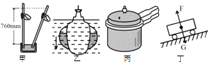
A、甲：托里拆利实验测量出的标准大气压值为7.6 cm水银柱
B、乙：潜水艇在下潜过程中所受的浮力减小
C、丙：高压锅内气压大，水的沸点高
D、丁：匀速下坡的小车只受到重力和支持力的作用
9、深圳大疆新推出的“精灵4”无人机具有自动返航功能．下列说法中正确的是（ ）
A、无人机匀速上升时，动能转化为重力势能，机械能守恒
B、无人机停在地面时，它受到的重力与它对地面的压力是一对平衡力
C、无人机自动返航时，以地面为参照物它是运动的
D、无人机做功的功率越大，机械效率就越高
10、以下分析不合理的是（ ）
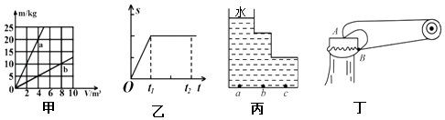
A、甲：a物质的密度大于b物质的密度
B、乙：在t₁～t₂时间内，物体做匀速直线运动
C、丙：比较a、b、c三点的液体压强：p_{a}=p_{b}=p_{c}
D、丁：开瓶器是省力杠杆
11、用如图所示的滑轮组拉动水平地面上重1000N的物体A，使物体A在4s内匀速前进了4m，物体A受到地面的摩擦力f=300N，所用拉力F=120N，忽略绳重、滑轮重及绳与滑轮间的摩擦．下列说法中正确的是（ ）
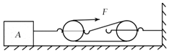
A、绳子自由端在4s内移动了8m
B、物体A重力做功的功率为1000W
C、物体A克服摩擦力做的功为480J
D、滑轮组的机械效率约为83.3%
12、以下说法中正确的是（ ）
导体代号 | 长度/m | 横截面积/mm² | 材料
a | 1.0 | 0.3 | 锰铜
b | 1.0 | 0.6 | 锰铜
c | 0.5 | 0.6 | 锰铜
d | 1.0 | 0.6 | 镍铬合金
A、法拉第发现了电磁感应现象
B、为了纪念牛顿对物理学的重大贡献，用他的名字作为功的单位
C、当发现有人触电时，应立即用手把人拉开
D、一般家用空调正常工作时的电功率约为0.1kW
13、在“探究影响导体电阻大小的因素”实验中，要研究导体电阻大小与其长度的关系，可以选用表格中的导体代号是（ ）
A、a、b
B、b、c
C、b、d
D、a、d
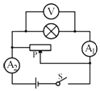14、如图所示，电源电压不变，闭合开关S，将滑动变阻器的滑片P向左移动的过程中，下列说法中正确的是（ ）
A、小灯泡变亮，电压表 示数变大
B、小灯泡变暗，电压表 示数不变
C、电流表 示数不变，电流表 示数变大
D、电流表 示数变大，电流表 示数变大
15、对下列实验描述正确的是（ ）
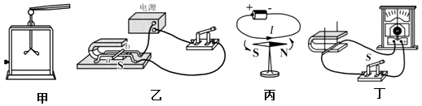
A、甲：验电器的两片金属箔带同种电荷，由于互相排斥而张开
B、乙：通电导线在磁场中受到力的作用，这是发电机的原理
C、丙：奥斯特实验说明磁能生电
D、丁：闭合开关，只要金属棒运动，电路中就有感应电流产生
16、家用冰箱内的温度高低由温控开关S_{温}控制，当冰箱内温度高于设定值时，S_{温}将自动闭合，压缩机 开始工作；当冰箱门打开时，开关S_{门}闭合，照明灯发光．下列电路符合要求的是（ ）
A、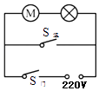
B、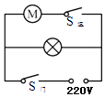
C、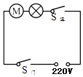
D、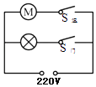
二、非选择题
17、某校创办了“创客社团”，该社团的同学开展了如下四个探究活动：
(1)探究一：探究运动和力的关系（如图1）
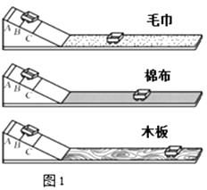
①怎样控制小车运动到不同水平面上的速度相同呢？方法是：让同一辆小车从同一斜面的________处静止滑下．
②怎样反映力对物体运动的影响呢？同学们采用了转换法，即用小车在平面上运动的距离远近来反映力对运动的影响大小．且通过比较还可表明：压力相同时，接触面________，摩擦力越大．
③实验结果证明________（选填“A”、“B”）．
A．力是维持物体运动状态的原因
B．力可以改变物体的运动状态
④怎样得到小车不受力作用时的运动状态呢？必须用到实验推理法，即：如果小车运动时不受外力的作用，小车将保持________状态．
(2)探究二：探究浮力的大小跟排开液体所受重力的关系
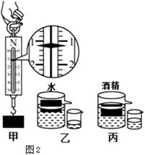
①由图2甲图可知，物体所受重力为________N．
②把该物体放入装满水的溢水杯中，物体处于漂浮状态，如图2乙图，此时小烧杯接到水的质量为________kg （g取10N/kg）．
③把另一个完全相同的物体放入装满酒精的溢水杯中，物体处于漂浮状态，如图丙，实验发现，此时物体排开酒精的质量________乙图中排开水的质量（选填“大于”、“小于”、“等于”）．
(3)探究三：探究电流与电压的关系
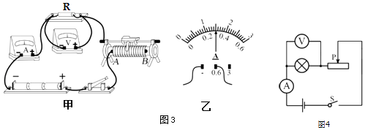
①按图3甲图连接好电路，闭合开关前，要把滑动变阻器的滑片移到________端（选填“A”、“B”）．
②闭合开关，保持定值电阻R=10Ω不变，调节滑动变阻器，表格中空格处的电流值如图3乙图所示，此时电流表示数为________A．
③分析表格中的实验数据，可得到的结论是：当导体的电阻一定时，通过导体的电流与导体两端的电压成________（选填“正比”、“反比”）．
实验序号 | 电压U | 电流  I
1 | 2V | 0.2A
2 | 3V
3 | 4V | 0.4A
(4)探究四：测定小灯泡的额定电功率
实验电路如图4所示，电源电压恒为6V，已知实验使用的特制小灯泡的额定电压为3.5V，其电阻大小保持不变．
①该实验的原理是________（用公式表示）．
②在测定小灯泡的额定电功率时，应选用电压表的量程________来测量小灯泡两端的电压（选填“0～3V”、“0～15V”）．
③在正确连接电路后，闭合开关，发现小灯泡发光，电压表无示数，电流表有示数，该电路故障是电压表________（选填“短路”、“断路”）．
④经检查发现，电压表选用的量程已损坏，而另一量程完好，某同学灵机一动：将电压表并联在变阻器的两端，调节滑动变阻器滑片至某一位置，读出电压表示数为2.8V，电流表示数为0.32A，也完成了实验，则小灯泡的额定功率为________W．
18、“长鼻子”校车已在深圳投入使用，如图所示，校车的质量为3.2t，轮胎与地面接触的总面积为0.08m² ， 校车在水平路面上以36km/h的速度匀速行驶，此时校车所受的阻力为车重的0.02倍（g取10N/kg）．求：
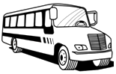
(1)校车在0.5h内行驶的路程．
(2)校车静止时对地面的压强．
(3)校车行驶时牵引力做功的功率．
19、小明家安装了电热水龙头如甲图，其简化电路如乙图，R₁、R₂为电热丝，通过调节旋钮可使扇形开关S同时接触两个相邻的触点，从而实现冷水、温水、热水档之间的切换．某次使用电热水龙头的过程中，水龙头的功率随时间的变化关系如丙图所示．
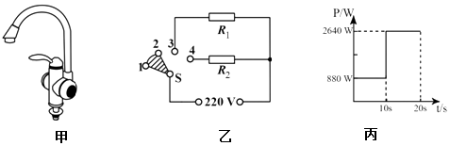
(1)当开关同时接触3、4触点时，水龙头放出的是________（选填“冷水”、“温水”或“热水”）．
(2)求电热丝R₁工作时的电阻大小．
(3)求该次使用过程中水龙头消耗的总电能.
20、综合开放题
我国古诗词语言优美、寓意深远，同时古诗词中还蕴含着丰富的物理学知识，请你模仿样例格式，从以下两首 古诗词原文中摘抄出涉及到物理学知识的内容，并写出相应的物理知识或规律填入下表（温馨提示：至少写出二条，不能与样例相同）．
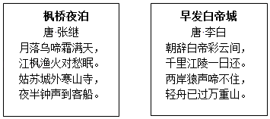
序号 | 古诗词原文 | 物理知识或规律
样例 | 月落 | 以地面为参照物，月亮是运动的
1 | ________ | ________
2 | ________ | ________
21、如图是我们常见的家庭电路．请你模仿样例格式，写出图中涉及到的电学知识或规律（温馨提示：至少写出三条，不能与样例相同）．
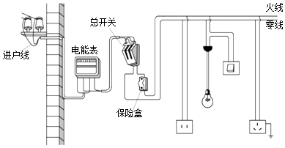
样例：电灯与插座并联．
①________；
②________；
③________．

